南海区桂城中学2019年新生入学须知

一、新生报到注册时间：
7月14--15日上午8:30-11:30（桂城片区外生源），下午2:30~5:00（桂城片区内生源）。
请你尽量在7月14日（周日）指定时间到校办理注册手续。确有困难可在7月15日指定时间办理注册手续，过时作放弃学籍处理。
二、学校地址：佛山市南海区桂城街道桂平西路（交通图见附件一）。
三、报到流程：
1、注册处： 凭“录取通知书”，按批次及编号注册。注册前须网上自行打印“录取通知书”，上桂城中学主页（http://nhgz.nhedu.net）查阅“南海区桂城中学2019年新生入学须知”。
2、指定地点办理“天翼校园卡”注册：①学生家长或学生监护人本人持身份证原件；②与学生家长或学生监护人同名的储蓄卡或存折原件（必须是佛山市开户的且不能是信用卡，此卡用扣月租费用）；③上交学生本人红底一寸彩照一张。（①、②项提供正、反面复印件一张，两项可合印为一张，请在复印件空白处以及照片背面标注学生录取通知书批次、编号及学生姓名）。（“天翼校园卡” 详细说明请参阅附件三）
3、床上生活用品：可自带也可现场自愿购买（全套495元，可现场交现金或微信支付），厂家现场提供样板，学生公寓用床尺寸90×190cm。
四、伙食费和学杂费等：伙食费(2800元/学期)、学杂费、住宿费、校服费等交费时间开学后另行通知。（见附件二）
五、其它注意事项：
1、新生8月25日14:30~16:00办理入学：分班情况于8月25日12点学校正门、后门会有公示。入学流程：查看分班→到班主任处报到→入宿舍整理内务→16:00前集中到对应教室→当日晚在学校用餐，一直到30日上午军训结束学生才放假回家。
2、8月26~30日进行为期五天的军训。军训地点：桂城中学操场，不能参加军训者须于8月25日返校时带医院相关证明，上交给班主任，待学校审批。
3、仪容仪表要求：不烫发染发、男生不留长发且头发前不过眉，侧不盖耳、后不遮领，女生留长发者必须扎起，不佩戴任何首饰。军训期间穿回初中校服，白色回力鞋。
4、禁止带手机、MP3、MP4等电子产品进入校园。

桂城中学是人才的摇篮，我们期待你加入这个温馨的大家庭。

佛山市南海区桂城中学
2019年7月1 日

附件一：
校址: 佛山市南海区桂城街道桂平西路 网址:www.nhgz.gd.cn
电话(传真):0757-86220215 咨询电话:0757- 81816790, 86330046, 81816736
公交线路：桂07、桂09、G9、桂26、226、232B、快3、桂15、G7路均可到达

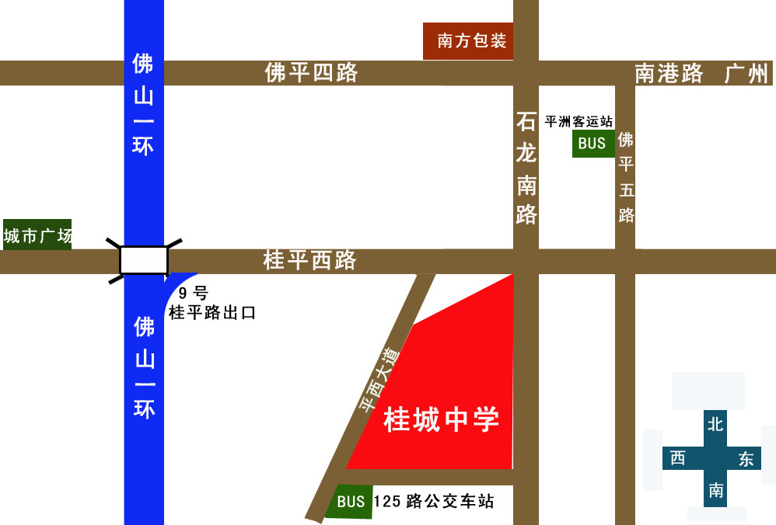

附件二：
搭食须知
- 学校规定：
为保证在校学生食品营养和安全，内宿必须内膳。住宿生一日三餐必须在校搭食，走读生可自由选择搭食，按餐计算。
- 伙食标准
执行南海区教育局相关要求，早餐5元/餐；午餐9元/餐；晚餐9元/餐。加菜、加汤、夜餐另外充值。

附件三 “天翼校园卡”的说明
尊敬的家长：
您好！
我校已开通集学生证、借书卡、饭卡、电话卡、门禁考勤卡、校医室等多卡合一的天翼校园卡，完善校园智能化管理系统工作。

一、“天翼校园卡”功能简介
1、校园消费：饭堂、校医室等消费，家长可通过关注“桂城中学一卡通”微信公众号了解在校的消费情况。

2、家校通讯：“天翼校园卡”月租15元，其中包含100分钟佛山本地拨打国内的通话时长。赠送短信功能，家长提供1个手机号码接收学校短信及成绩，新卡在开学前发给学生，2019年9月1日起正式计费。
- 进出校门考勤：学生刷卡进出校门，家长可实时通过“桂城中学一卡通”微信公众号了解学生返校和离校情况。
- 图书借阅：学生在校可以刷卡借书还书，方便快捷。

二、“天翼校园卡”充值方式：校内现金充值（地点：学校饭堂一楼办公室）；

佛山市南海区桂城中学
2019年 7月 1日

